Автономная некоммерческая организация высшего образования
«Санкт-Петербургский институт экономики и управления»


Кафедра ______________________

ПРАКТИЧЕСКАЯ РАБОТА

Дисциплина(модуль)/предмет ____________________________________

Тема: ____________________________________________________

ВАРИАНТ № ________

Студент (ка)/учащийся: __________________________________ / ________ /
Ф. И. О. подпись

Группа / Класс ________________

Руководитель: ______________________________________ ___ /________ /
Должность, степень, Фамилия и инициалы подпись

Дата представления работы «____» ______________ 202__г.

Работа аттестована с оценкой ___________________________
прописью

Санкт-Петербург
20___ г.

СОДЕРЖАНИЕ
ВВЕДЕНИЕ 3
1 ПРОЕКТИРОВАНИЕ МОДУЛЬНОЙ СТРУКТУРЫ ПРОЕКТА 4
2 ПЕРЕЧЕНЬ АРТЕФАКТОВ И ПРОТОКОЛОВ ВЗАИМОДЕЙСТВИЯ 8
ЗАКЛЮЧЕНИЕ 9
СПИСОК ИСПОЛЬЗОВАННЫХ ИСТОЧНИКОВ 10
ПРИЛОЖЕНИЕ А СПЕЦИФИКАЦИЯ АРТЕФАКТОВ 11

ВВЕДЕНИЕ
Цель работы - спроектировать модульную структуру системы интеграции интернет-магазина, обосновать уровни взаимодействия ее компонентов и определить артефакты обмена. Исходные сведения о назначении системы, источниках и приемниках данных, протоколах и форматах взяты из технического описания мини-проекта [1].
В границы проектирования включены внутренняя учетная система торгового предприятия, интеграционный модуль и внешняя торговая платформа. Результат работы представлен в виде описания компонентов, схемы их взаимодействия и спецификации потоков данных. Конкретные программные продукты и поставщики сервисов не задаются, поэтому решения сформулированы на уровне архитектурных ролей и стандартных протоколов.
Для достижения цели выполнены следующие задачи:
1) определены границы системы и состав ее компонентов;
2) обоснованы уровни интеграции для модулей и потоков данных;
3) описаны схема и последовательности взаимодействия;
4) сопоставлены источники, приемники, протоколы и форматы сообщений.

1 ПРОЕКТИРОВАНИЕ МОДУЛЬНОЙ СТРУКТУРЫ ПРОЕКТА

1.1 Выбранный проект
Для выполнения работы выбран мини-проект «Система агрегации и интеграции данных интернет-магазина». Система автоматизирует обмен между складской CRM или другой внутренней учетной системой и маркетплейсом либо интернет-магазином. Обмен охватывает каталог товаров, цены, остатки, новые заказы, статусы заказов и трек-номера отправлений.
Часть операций должна выполняться в режиме, близком к реальному времени, а объемные наборы данных допускают регулярную пакетную передачу. Поэтому архитектура сочетает событийный обмен через веб-интерфейсы и файловую синхронизацию.

1.2 Границы и состав компонентов системы
Внешними по отношению к разрабатываемой системе являются внутренняя учетная система и торговая платформа. Интеграционная система принимает данные от обеих сторон, выполняет проверку и преобразование, после чего направляет результат соответствующему получателю. Внутри интеграционной системы выделены следующие компоненты:
- файловый адаптер, который принимает и формирует пакетные выгрузки каталога, остатков, цен и отчетов;
- API адаптер, который принимает вебхуки и выполняет запросы к REST API внешней площадки;
- модуль бизнес-логики, который валидирует заказы, сопоставляет данные и рассчитывает актуальные остатки;
- адаптер СУБД, который сохраняет проверенные заказы в базе данных учетной системы;
- выходной адаптер, который передает на площадку остатки, статусы, трек-номера и пакетные файлы.
Предлагаемое разделение является проектным решением и изолирует правила обработки от конкретного канала обмена. Замена формата файла или адреса внешнего API затрагивает адаптер и конфигурацию, но не требует дублировать валидацию заказов и расчет остатков.

1.3 Обоснование уровней интеграции
Для проекта выбран комбинированный подход, включающий уровень данных, уровень интерфейсов и уровень бизнес-логики. Один уровень не покрывает все требуемые режимы обмена.
1) Уровень данных применяется для импорта и экспорта каталога, остатков, цен и отчетов, а также для записи новых заказов в СУБД. Он подходит для структурированных наборов JSON, XML и CSV и для пакетной передачи через SFTP.
2) Уровень интерфейсов применяется для REST API и входящих вебхуков. HTTPS и JSON обеспечивают оперативную передачу новых заказов, остатков, статусов и трек-номеров без ожидания очередной файловой выгрузки.
3) Уровень бизнес-логики объединяет правила проверки заказов, преобразования объектов и расчета актуальных остатков. Централизация этих правил предотвращает различия в обработке данных, поступивших через API и через файлы.
Таким образом, API отвечает за оперативные события, файловый обмен - за регулярные пакетные операции, а бизнес-логика обеспечивает единые правила обработки для обоих каналов.

1.4 Схема взаимодействия модулей
На рисунке 1 показаны границы интеграционной системы, ее внутренние модули и основные направления передачи данных. Входные адаптеры преобразуют внешние сообщения во внутренние объекты, модуль бизнес-логики выполняет обработку, а выходные адаптеры записывают или передают результат.
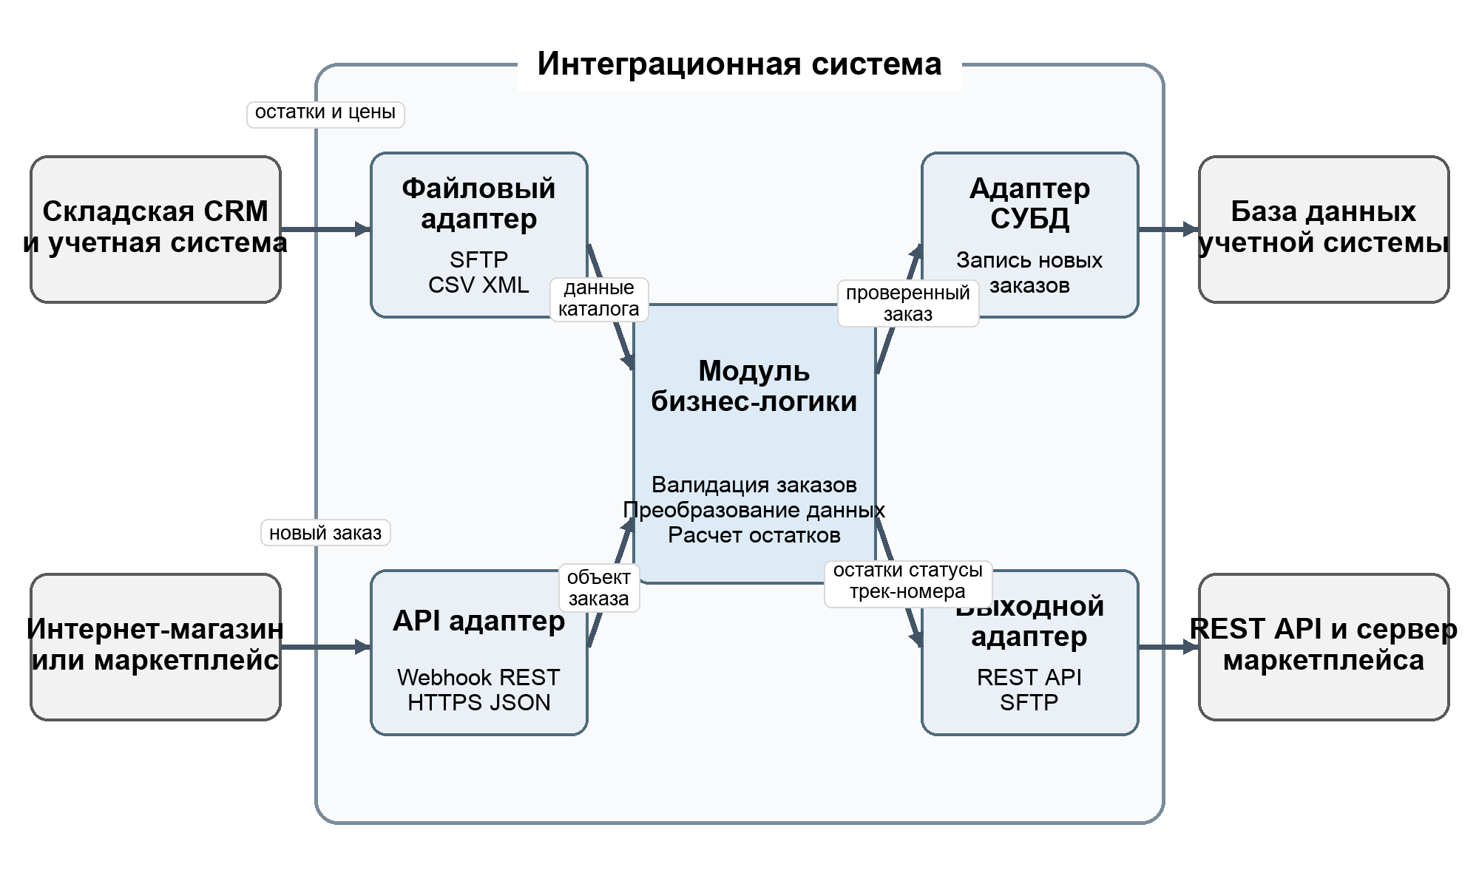
Рисунок 1 - Схема взаимодействия модулей интеграционной системы

1.5 Последовательности взаимодействия
Обработка нового заказа выполняется в следующем порядке:
1) интернет-магазин отправляет вебхук с данными нового заказа в формате JSON по HTTPS;
2) API адаптер принимает сообщение и формирует внутренний объект заказа;
3) модуль бизнес-логики проверяет обязательные поля и подготавливает данные к записи;
4) адаптер СУБД сохраняет проверенный заказ в базе данных учетной системы.
Синхронизация товарных данных выполняется следующим образом:
1) складская система формирует выгрузку номенклатуры, остатков и цен;
2) файловый адаптер получает пакет по SFTP и преобразует CSV или XML в единый внутренний набор данных;
3) модуль бизнес-логики сопоставляет позиции и рассчитывает актуальные остатки;
4) выходной адаптер отправляет изменения на площадку через REST API в формате JSON либо формирует пакетный файл для SFTP.
Передача статусов и трек-номеров использует тот же выходной API канал. В проектном решении эти сведения сначала приводятся к внутреннему формату, а затем передаются внешней площадке, что позволяет применять единые правила проверки и журналирования.

1.6 Структура репозитория проекта
Структура репозитория соответствует назначению модулей и включает четыре каталога:
- /src - исходный код API и файловых адаптеров, адаптера СУБД и бизнес-логики;
- /config - параметры подключения к API, пути обмена, фильтры импорта и разрешенные типы файлов;
- /tests - тестовые сценарии для проверки интеграционных связей и преобразований;
- /docs - техническая документация и схемы архитектуры.

2 ПЕРЕЧЕНЬ АРТЕФАКТОВ И ПРОТОКОЛОВ ВЗАИМОДЕЙСТВИЯ
Проект использует три группы обменов. Оперативный контур принимает новые заказы через вебхуки и передает изменения через REST API. Пакетный контур синхронизирует каталог и отчеты через SFTP. Внутренний контур передает нормализованные объекты между адаптерами и бизнес-логикой, а также записывает заказы в СУБД.
Полное сопоставление источников, приемников, уровней интеграции, протоколов и форматов приведено в таблице 1 приложения А. Форматы CSV и XML используются для пакетных наборов, а JSON - для сообщений веб-интерфейсов.
Параметры адресов, учетные данные подключений, расписание SFTP обмена и допустимые типы файлов должны храниться в каталоге /config. Это отделяет настройки среды от исходного кода и позволяет изменять точки подключения без переработки бизнес-правил.

ЗАКЛЮЧЕНИЕ
В работе спроектирована модульная структура системы интеграции интернет-магазина. Внутри системы выделены файловый и API адаптеры, модуль бизнес-логики, адаптер СУБД и выходной адаптер. Такое разделение соответствует источникам и приемникам, указанным в техническом описании, и отделяет транспорт данных от правил их обработки.
Для решения задачи обосновано совместное применение трех уровней интеграции. Уровень данных обеспечивает работу с СУБД и пакетными файлами, уровень интерфейсов поддерживает оперативный обмен через HTTPS, REST API и вебхуки, а уровень бизнес-логики отвечает за валидацию заказов и расчет остатков. Схема модулей и спецификация артефактов фиксируют направления обмена, форматы JSON, CSV и XML, а также использование SFTP.

СПИСОК ИСПОЛЬЗОВАННЫХ ИСТОЧНИКОВ
1 Техническое описание мини-проекта «Система агрегации и интеграции данных интернет-магазина» : учебный материал. - 1 с.

ПРИЛОЖЕНИЕ А

Спецификация артефактов и протоколов взаимодействия
Таблица 1 - Спецификация артефактов и протоколов взаимодействия
Компонент-  источник | Компонент-  приемник | Уровень интеграции  (данные / API /  бизнес-логика) | Транспортный  протокол | Формат данных /  артефакт | Назначение /  передаваемые данные
Интернет-магазин | API адаптер | Интерфейсы API | HTTPS Webhook | JSON сообщение о заказе | Оперативная передача сведений о новом заказе
API адаптер | Модуль бизнес-логики | Бизнес-логика | Внутренний вызов | Объект заказа | Проверка полей и преобразование входных данных
Модуль бизнес-логики | База данных учетной системы | Данные | Драйвер СУБД | Запись нового заказа | Сохранение проверенного заказа в учетной системе
Складская CRM | Файловый адаптер | Данные | SFTP, пакетный обмен | Файл остатков и цен; CSV или XML для номенклатуры | Импорт учетных данных и каталога
Файловый адаптер | Модуль бизнес-логики | Бизнес-логика | Внутренний вызов | Нормализованный набор товарных данных | Фильтрация, сопоставление и расчет актуальных остатков
Модуль бизнес-логики | REST API маркетплейса | Интерфейсы API | HTTPS REST | JSON с остатками, статусами и трек-номерами | Обновление данных на внешней торговой площадке
Интеграционная система | Файловый сервер маркетплейса | Данные | SFTP, пакетный обмен | CSV или XML с каталогом; пакетный отчет | Регулярная синхронизация номенклатуры и обмен отчетами
Примечание - Разделение интеграционного модуля на адаптеры и привязка SFTP к пакетным потокам являются проектными решениями. Конкретный протокол подключения к СУБД зависит от выбранной учетной системы.

